# Descripción: logo liceo Profesor Ivan Chavez S

# Guía de apoyo Segundos medios .

# RECORDANDO LOS POLIGONOS

# Los polígonos

Un polígono es una figura plana delimitada exclusivamente por lados rectos. Puede decirse que es la porción de un plano que está limitada por una línea poligonal cerrada.

De estas tres figuras solo la primera es un polígono:

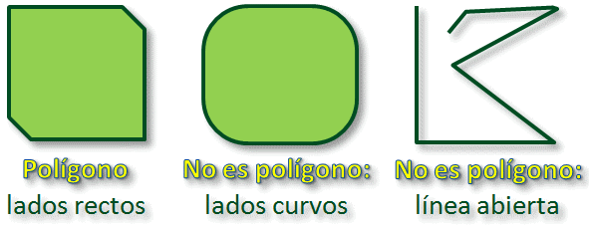

El círculo, la elipse y otras figuras con líneas curvas no son polígonos.

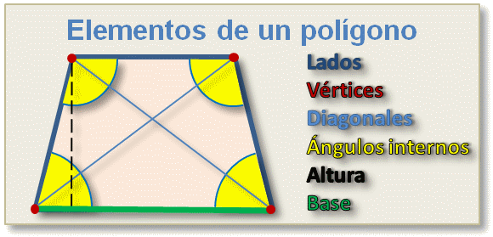

Los elementos de un polígono son:

* **Lados**: son los segmentos que lo limitan.
* **Vértices**: son los puntos donde se unen dos lados.
* **Diagonales**: son los segmentos que unen dos vértices no consecutivos
* **Ángulos internos**: son los que forman dos lados consecutivos.
* **Base**: es cualquiera de los lados (normalmente el lado en que se "apoya" la figura).
* **Altura**: es el segmento perpendicular desde el vértice al lado opuesto o a su prolongación.

**Por el número de lados**

Los nombres de los polígonos se forman anteponiendo a la palabra griega "**gono**", que significa lado, los prefijos que indican número: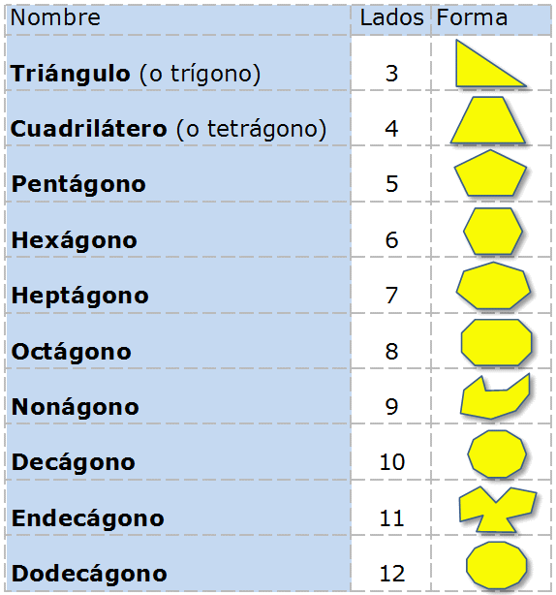

**Por el tipo de ángulos**

* Se denominan polígonos **convexos** a aquellos en los que todos sus ángulos son menores que 180°.
* Llamamos polígonos **cóncavos** a aquellos que al menos tienen un ángulo que  mide más de 180°.

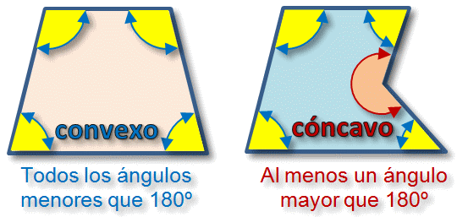

**Polígonos regulares e irregulares**

Si todos sus ángulos y lados son iguales es regular.

|  |  |
| --- | --- |
| Polígono regular | Polígono irregular |
| **Polígono regular** | **Polígono irregular** |

**Cuadriláteros**

Un **cuadrilátero** es un polígono que tiene cuatro lados, cuatro ángulos, cuatro vértices y dos diagonales.

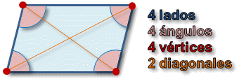

Una propiedad fundamental de cualquier tipo de cuadrilátero es que **la suma de sus ángulos es 360º**

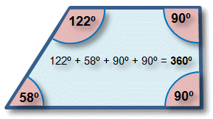

Los cuadriláteros se clasifican normalmente según el **número de lados que tengan paralelos:**

* **Paralelogramos**: los cuatro lados son paralelos dos a dos (con el lado que tienen enfrente).
* **Trapecios**: dos de sus lados son paralelos y los otros no.
* **Trapezoides**: ninguno de sus lados son paralelos entre sí.
* **Deltoides**: sus lados consecutivos son iguales dos a dos. Es un tipo especial de trapezoide porque ninguno de sus lados son paralelos entre si.

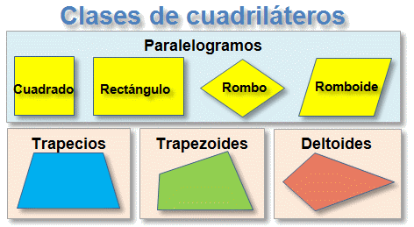

Trapecios

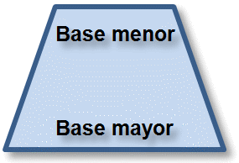

Los trapecios son cuadriláteros:

* Con dos **lados paralelos** llamados **base mayor y base menor**.
* Dos lados que no son paralelos.

**Podemos considerar tres tipos de trapecios**

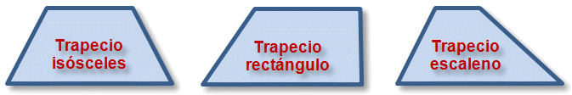

**Trapecio Isósceles**:

* **Sus lados no paralelos son iguales**.
* Los **ángulos** internos y de las diagonales **son iguales dos a dos**.

**Trapecio rectángulo**

* **Tiene dos ángulos rectos**

**Trapecio escaleno**

* Sus cuatro lados son desiguales.

**Trapezoides**

Los trapezoides son los cuadriláteros que:

* No tienen ningún lado igual.
* No tienen ningún ángulo igual.

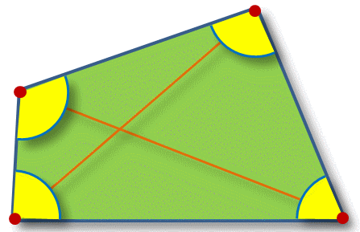

**Deltoides**

Son cuadriláteros que tienen forma de cometa.

* Tiene dos pares de lados de la misma longitud.
* Las diagonales son perpendiculares y una de las diagonales divide por la mitad a la otra.

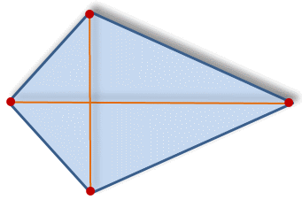

Perímetro de un polígono

**El perímetro de un polígono se calcula sumando las medidas de todos sus lados.**

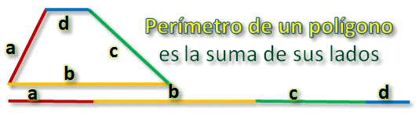Supongamos que las medidas de los lados de este polígono son a = 2 cm, b = 4 cm, c = 3 cm y d = 1 cm; entonces, su perímetro será:

**P = 2 cm + 4 cm + 3 cm + 1 cm = 10 cm**

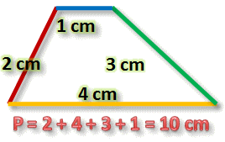

**Perímetro de un polígono irregular:**

Se calcula como se ha indicado: sumando las medidas de todos sus lados.

El perímetro de este polígono irregular de cinco lados es:

**P = 3 + 3 + 2 + 2 + 2  = 12**

**Perímetro de los polígonos regulares:**

Un polígono regular tiene todos sus lados iguales, por lo tanto, su perímetro será tantas veces la medida de su lado. En este hexágono su perímetro será 6 veces el lado, es decir 6 x 4 = 24 cm.

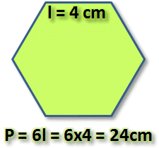

* El perímetro de un **triángulo equilátero** es tres veces la longitud de su lado: **P = l + l + l = 3l**
* El perímetro de un **cuadrado** es cuatro veces la longitud de su lado: **P = l + l + l + l = 4l**
* El del **pentágono** regular es**P = 5l... y así sucesivamente.**

**AREAS DE POLIGONOS**

**Área del triángulo:**

Si trazamos paralelas a los lados opuestos a la base del triángulo obtenemos un romboide del cual el triángulo es la mitad.

Si el área del romboide es b . h, entonces el área del triángulo, que es la mitad, también será la mitad.

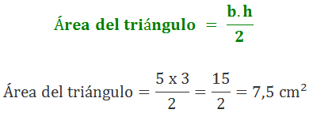

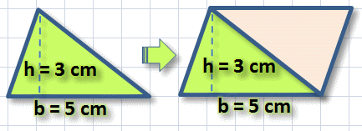

**Área del rectángulo:**

* El área del rectángulo anterior es también el producto de la medida de su **base** por su **altura**.
* **Área rectángulo = b.h**
* Área rectángulo = 5 x 3 = 15 cm2
* 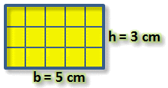
* **Área del cuadrado:**
* El cuadrado, al ser iguales la base y la altura, tiene por área su lado al cuadrado (lado por lado)
* **Área cuadrado = l.l = l2**
* Área cuadrado = 32 = 9 cm2
* 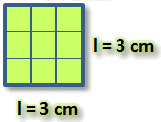

* **Área del romboide:**
* El romboide se puede transformar en un rectángulo, por lo cual su área también es el producto de su base por su altura.
* **Área romboide = b.h**
* Área romboide = 5 x 3 = 15 cm2
* 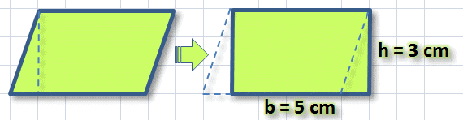
* [Ocultar](http://www.bartolomecossio.com/MATEMATICAS/rea_de_un_polgono.html)
* **Área del rombo:**
* Si insertamos el rombo en un rectángulo su base es igual a la diagonal mayor del rombo, D, y su altura es igual a la diagonal menor, d, observaremos que el área del rombo es la mitad del área de ese rectángulo.
* 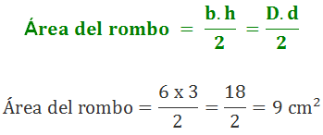
* 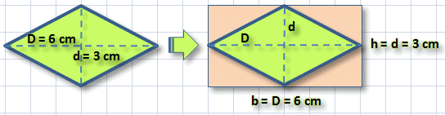

**AREA DE UN POLIGONO REGULAR**

Cualquier polígono regular se puede descomponer en tantos triángulos iguales como número de lados tiene.

Tan solo tenemos que unir sus vértices con el centro.

El área de un polígono regular será entonces igual a la suma del área de todos los triángulos que se forman.

Si colocamos los triángulos en fila, su área total es la mitad del área de un romboide cuya base es el perímetro del polígono, P, y cuya altura es la **apotema, ap**

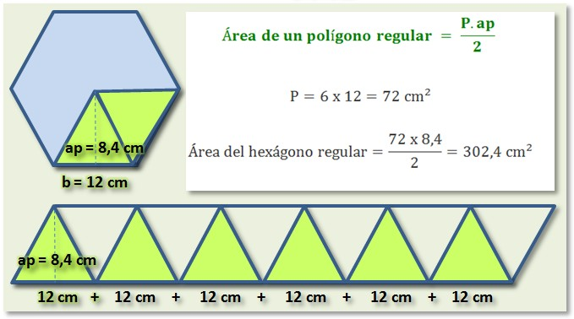

<http://www.bartolomecossio.com/MATEMATICAS/rea_del_crculo.html>

**ACTIVIDADES PROPUESTAS.**

**Dibuje los siguientes polígonos y determine su área y perímetro.**

**1.- Un cuadrado de lado 20 cm.**

**2.- Un rectángulo de largo 20 cm y ancho 7 cm.**

**3.- Un triángulo de base 20 cm y altura 30 cm.**

**4.- Un rombo de lado 20 cm.**

**5.- Un romboide de base 15 cm y altura 20 cm.**

**6.- Un trapecio de bases 10 cm y 20 c m y altura 12 cm .**

**7.- Un hexágono de lado 40 cm y apotema de 30 cm**